Unidade 7.3 - Linfadenopatias
Introdução
A infecção aguda pelo HIV e algumas infecções e doenças oportunistas podem resultar em linfadenopatia generalizada, ou no inchaço de alguns nódulos linfáticos. Do mesmo modo, as infecções bacterianas comuns (não específicas aos doentes seropositivos) podem produzir o aumento do tamanho dos nódulos linfáticos.
O exame cuidadoso é útil para a determinação da extensão e das características da linfadenopatia, reduzindo deste modo o diagnóstico diferencial.

Esta unidade pretende descrever as causas mais frequentes da linfadenopatia no doente seropositivo e ajudar ao TMG no seu manejo.
Nesta unidade serão apresentados os seguintes conteúdos:
- Significado da linfadenopatia no doente HIV+
- Exame físico e características dos nódulos linfáticos
- Diagnóstico diferencial da linfadenopatia
Significado da Linfadenopatia no Doente HIV+
Os nódulos linfáticos fazem parte do sistema de defesa do corpo, e o seu inchaço pode ser um sinal da existência de uma infecção ou outro processo (por exemplo, tumor) presente no organismo.
O conhecimento das doenças frequentemente associadas à linfadenopatia no doente seropositivo vai ajudar o TMG a fazer um diagnóstico diferencial durante a avaliação destes doentes.
A partir de algumas características clínicas dos nódulos linfáticos, o clínico pode determinar as causas que produzem as linfodenopatias. Em certos casos, serão necessárias determinadas técnicas, como a punção ou a biópsia para chegar a um diagnóstico e, nestes casos, o doente deverá ser encaminhado ao médico.
Exame Físico dos Nódulos Linfáticos
O exame das áreas linfáticas faz-se com o doente posicionado em frente do técnico e de forma bilateral (por exemplo, ambas axilas ao mesmo tempo), o que permite a comparação dos dois lados do corpo. Sempre que o doente apresentar um nódulo anormal, o técnico deve avaliar os demais nódulos. Quando se examinam as adenopatias, deve-se ter em conta as seguintes características:
  - Distribuição: O primeiro passo é averiguar se a adenopatia afecta somente uma área linfática (por exemplo, uma axila) ou a várias regiões do corpo. A linfadenopatia generalizada é frequente nos doentes seropositivos e pode resultar da própria infecção pelo HIV.
  - Tamanho: Geralmente os nódulos que medem mais de 1cm são anormais.
  - Consistência: Duros (podem ser cancerosos), macios (pouco específicos) ou esponjosos (pode ser linfoma).
  - Dor: Os nódulos dolorosos podem implicar infecção ou inflamação. Os nódulos produzidos por linfoma ou TB não doem.
  - Fixação: Os nódulos linfáticos quando são apalpados, deve-se verificar se estes aderem às estruturas mais profundas (ou seja, estão fixos) ou se são móveis.
  - Flutuação: A presença de flutuação (o centro do nódulo é mais macio, sugerindo a presença de pus ou sangue) ou supuração activa na região dos nódulos linfáticos é indicativa de abcesso, e deve ser drenado.
  - Associação com hepatomegalia ou esplenomegalia: Quando a linfadenopatia periférica (pescoço, axilas ou virilhas) é acompanhada de aumento do fígado ou baço, ou da presença de outras adenopatias abdominais (a apalpação profunda abdominal pode algumas vezes revelar inchaço dos nódulos), podemos estar frente a um caso de linfoma ou TB extrapulmonar.
  - Associado com infecção localizada (pele, orofaringe, ouvidos): As adenopatias podem inchar por causa de uma infecção bacteriana próxima (linfadenopatia reactiva). Por exemplo, uma ferida numa perna pode produzir inchaço dos linfónodos da virilha correspondente. Algumas vezes a ferida, ou o ponto de entrada da infecção podem não estar visíveis.
Diagnóstico Diferencial das Linfadenopatia
Quando um doente apresenta-se na consulta com queixa de inchaço numa das seguintes regiões ganglionares, o TMG deve avaliar o seguinte:
- Sinais de perigo: Sempre que encontrar sinais de perigo (por exemplo, uma insuficiência respiratória), o clínico deve actuar conforme o guião de emergências. Na ausência de sinais de perigo, deve ser realizada uma avaliação completa. Os sinais de perigo a ter em conta são:
  - Nódulos tão grandes que interferem com a respiração ou com outra função;
  - Nódulos com alto grau de necrose (que podem precisar de intervenção cirúrgica de urgência);
  - Nódulos associados ao edema relevante dos membros ou com lesões de sarcoma de Kaposi (podem precisar de quimioterapia e/ou intervenção cirúrgica);
  - Linfadenopatia que piora rapidamente depois de iniciar o TARV (sugere SIR).
- Localização e distribuição: Podemos diferenciar os casos com uma única região afectada (linfadenopatia localizada) perante os casos de linfadenopatia generalizada.

Linfadenopatia localizada ou que afecta a um só grupo de nódulos ou de evolução rápida:
- Infecção bacteriana: No caso de linfadenopatia localizada, o clínico deve pensar num problema local, geralmente uma infecção bacteriana (por exemplo, amigdalite com linfadenite reactiva dos nódulos cervicais, ou ferida na mão ou pé com adenopatia na axila ou virilha, respectivamente). Nestes casos, a evolução do quadro clínico é aguda, apenas uns dias, e o doente manifesta febre e sintomas locais como dor e calor. Estas adenopatias podem chegar a formar um abcesso que requer drenagem. O tratamento nestes casos é com antibiótico oral (amoxicilina, flucoxacilina).
Linfadenopatia que afecta muitos grupos ganglionares ou de evolução crónica: Caso o exame físico revele a presença de adenopatias em várias localizações (linfadenopatia generalizada), sem características infecciosas (sem dor ou aumento da temperatura local) ou ainda quando estas são muito duras ou têm muito tempo de evolução (geralmente semanas ou meses), o TMG deve pensar em outras possibilidades, nomeadamente:
- TB ganglionar: A tuberculose pode afectar os nódulos linfáticos. Neste caso, a evolução é mais lenta, e normalmente não há dor. Os nódulos podem ser muito grandes com supuração e formação de fístulas. As mais comuns são as adenopatias cervicais, mas outros nódulos podem também ser afectados. A metade dos doentes terá outros sintomas de TB (febre, suores nocturnos, perda de peso).
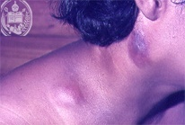
Figura 1: TB ganglionar
Fonte: www.monografias.com/trabajos39/tuberculosis-ganglionar/I
- Sífilis: A sífilis é uma ITS muito frequente em Moçambique. Ainda que não seja a manifestação mais habitual, na sua fase secundária (após o desaparecimento da úlcera sifilítica ou cancro mole) pode se manifestar por um quadro de linfadenopatia generalizada. O clínico deve examinar a pele do doente à procura de outros sinais de sífilis (por exemplo, exantema nas palmas ou plantas) e perguntar ao doente se há antecedentes de úlcera genital. O teste da sífilis (RPR ou outros) deve ser solicitado e, se for positivo, o doente deve ser tratado segundo o protocolo habitual.

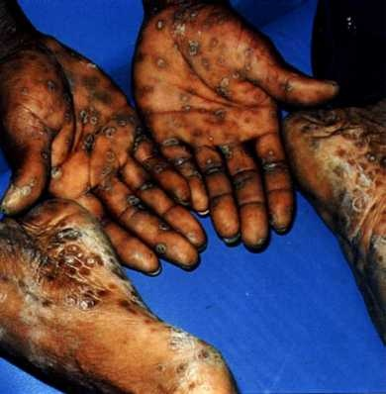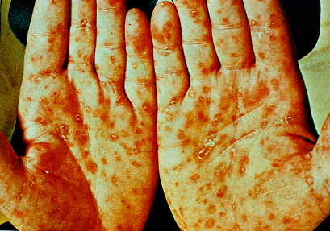
Figura 2: Sífilis
Fonte: www.lookfordiagnosis.com/mesh_info.php?term=Sífilis&lang=2

- Linfadenopatia generalizada persistente (LGP): Esta é uma manifestação directamente relacionada com a própria infecção pelo HIV. A LGP é uma condição definitória de estadio I da OMS e, portanto aparece em doentes que normalmente ainda têm contagens de CD4 elevadas. A LGP define-se como:

Aumento de linfónodos (> 1cm) em 2 ou mais cadeias não contíguas (excluindo a cadeia inguinal) persistente por três ou mais meses, sem dor, sem causa conhecida.

O doente geralmente está assintomático (além dos linfónodos). O diagnóstico é clínico e antes de se falar de LGP devem ser eliminadas outras possíveis causas. Se o doente tiver alguma condição de estadio III ou IV, a LGP não é um diagnóstico apropriado e o técnico deve procurar outra causa da linfadenopatia.

- Outras causas de linfadenopatia localizada ou generalizada: Outras doenças como o linfoma ou o sarcoma de Kaposi podem manifestar-se como linfadenopatias. Nestes casos, o TMG deve referir o doente ao médico por tratar-se de doenças que definem o estadio avançado.

Tabela 1: Características da linfadenopatia em função da doença

Pontos-Chave
- A linfadenopatia é frequente nos doentes seropositivos e pode ser um sinal de:
  - Doença comum (infecção bacteriana) semelhante a que podem apresentar os doentes seronegativos;
  - Doença relacionada com HIV (IO, sarcoma de Kaposi).
- O conhecimento das características clínicas como localização e distribuição, tamanho, consistência das linfadenopatias em cada uma das doenças pode ajudar o TMG no diagnóstico diferencial.
- Nos casos em que a linfadenopatia seja consequência da presença de doença de estadio avançado, o TMG deverá encaminhar o doente ao médico

Anexos
Em anexo a esta unidade encontra-se o seguinte documento:
- Algoritmo da Linfadenopatia

